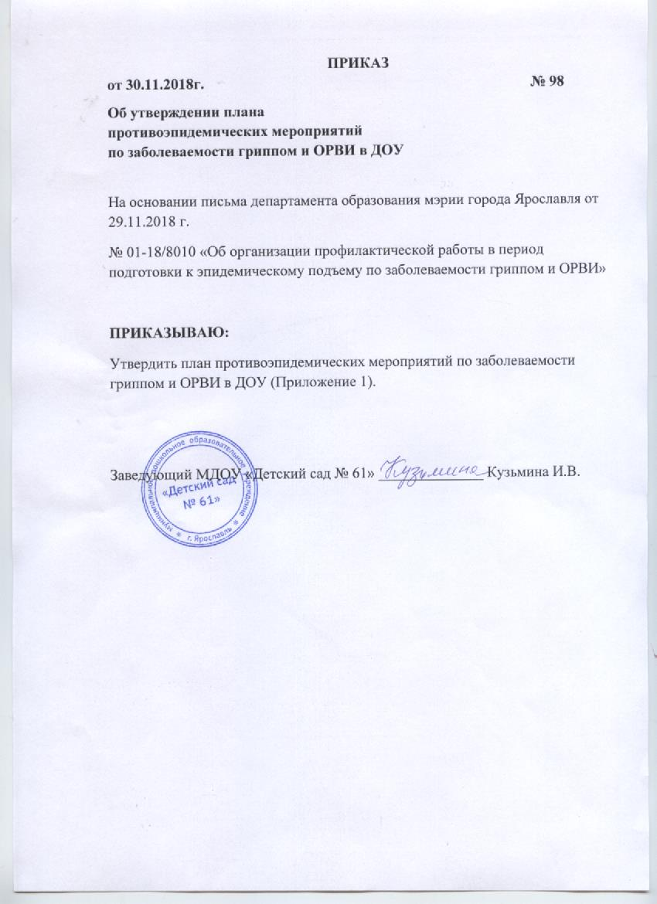
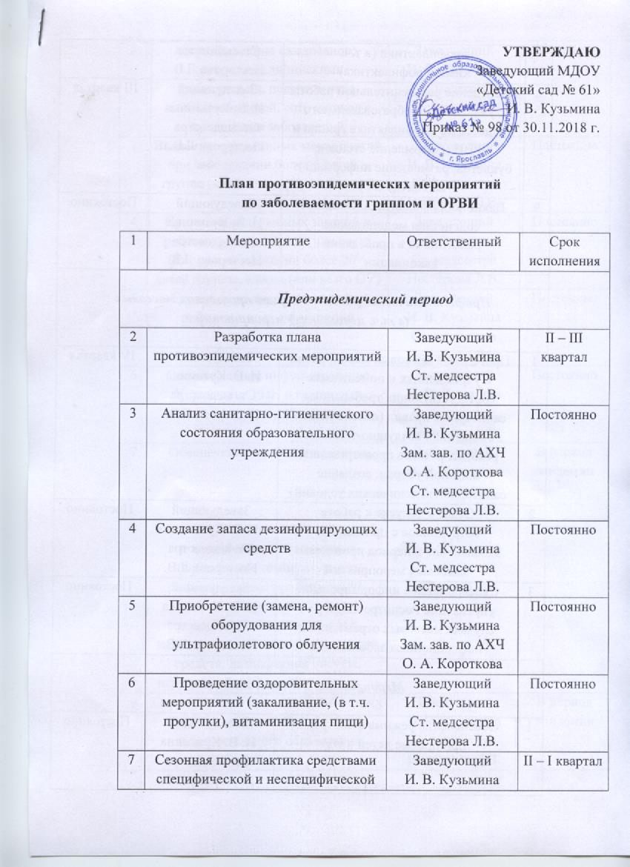

 | профилактики (в т.ч. химиопрофилактика) | Ст. медсестра  Нестерова Л.В.
8 | Проведение разъяснительной работы с участниками образовательного процесса по профилактике гриппа и ОРВИ (оформление стендов, буклетов, размещение информации на сайтах ОУ) | Заведующий  И. В. Кузьмина  Ст. медсестра  Нестерова Л.В. | III квартал
9 | Вакцинопрофилактика. Оказание содействия медицинским работникам в проведении вакцинации | Заведующий  И. В. Кузьмина  Ст. медсестра  Нестерова Л.В. | Постоянно
Профилактическая работа в период проведения массовых
(в т.ч. новогодних) мероприятий

1 | Проведение массовых мероприятий в учреждениях и помещениях соответствующих требованиям санитарных правил (обеспечение в помещениях воздушно-теплового режима, режима проветривания, влажной уборки, создание санитарно-гигиенических условий) | Заведующий  И. В. Кузьмина  Ст. медсестра  Нестерова Л.В. | IV квартал
2 | Отказ в допуске к работе сотрудников с признаками заболевания в период проведения массовых мероприятий | Заведующий  И. В. Кузьмина  Ст. медсестра  Нестерова Л.В. | Постоянно
3 | Своевременное информирование управление Роспотребнадзора о случаях массовых отравлений и инфекционных заболеваний | Заведующий  И. В. Кузьмина  Ст. медсестра  Нестерова Л.В. | Постоянно
Мероприятия в период эпидемии

1 | Обеспечение режима фильтрации при приеме детей в ОУ | Заведующий  И. В. Кузьмина  Ст. медсестра  Нестерова Л.В. | Постоянно
2 | Осуществление ежедневного контроля медицинскими работниками, педагогами за выявлением детей, сотрудников с признаками заболеваний | Заведующий  И. В. Кузьмина  Ст. медсестра  Нестерова Л.В. | Постоянно
3 | Введение карантинных мероприятий при заболевании более 5 детей в группе (классе) на срок не менее 7 дней | Заведующий  И. В. Кузьмина  Ст. медсестра  Нестерова Л.В. | Постоянно
4 | Приостановка учебных занятий и работы группы, класса (или всего ОУ) при заболевании более 20% детей группы, класса (или всего ОУ) | Заведующий  И. В. Кузьмина  Ст. медсестра  Нестерова Л.В. | Постоянно
5 | Контроль за ведением журнала инфекционных заболеваний | Заведующий  И. В. Кузьмина  Ст. медсестра  Нестерова Л.В. | Постоянно
6 | Своевременное информирование Управление РПН о групповых инфекционных заболеваниях | Заведующий  И. В. Кузьмина  Ст. медсестра  Нестерова Л.В. | Постоянно
7 | Обеспечение масочного режима | Заведующий  И. В. Кузьмина  Ст. медсестра  Нестерова Л.В. | В период эпидемии
8 | Усиление санитарно-гигиенического и дезинфекционного режима (соблюдение температурного режима, режима проветривания, влажная уборка помещений и поверхностей в помещении с использованием дезинфицирующих средств, дезинфекция посуды, игрушек, обеззараживание воздуха) | Заведующий  И. В. Кузьмина  Ст. медсестра  Нестерова Л.В. | Постоянно
9 | Ограничение в проведении массовых мероприятий, занятий в системе дополнительного образования | Заведующий  И. В. Кузьмина  Ст. медсестра  Нестерова Л.В. | В период эпидемии
